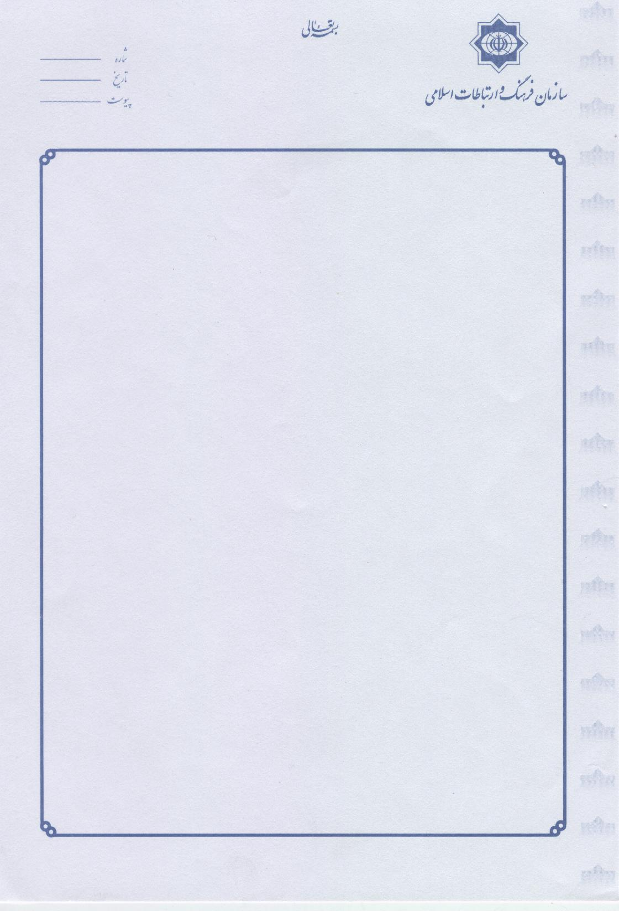
52/27716
94/5/7

جناب آقای منفرد
مشاور محترم وزیر و مدیرکل حوزه وزارتی
وزارت فرهنگ و ارشاد اسلامی

باسلام
احتراماً در پاسخ به نامه شماره 60824/1 مورخ 5/5/1394، در خصوص ملاقات سفیر سوریه در تهران با وزیر محترم فرهنگ و ارشاد اسلامی ، به پیوست گزارش توجیهی و محور‌های پیشنهادی گفتگوبرای استحضار مقام عالی وزارت ارسال می گردد.

ابوالفضل صالحی‌نیا
مدیرکل آفریقا و عربی

